1. Pertama tulis 2 di A1 4 di A2

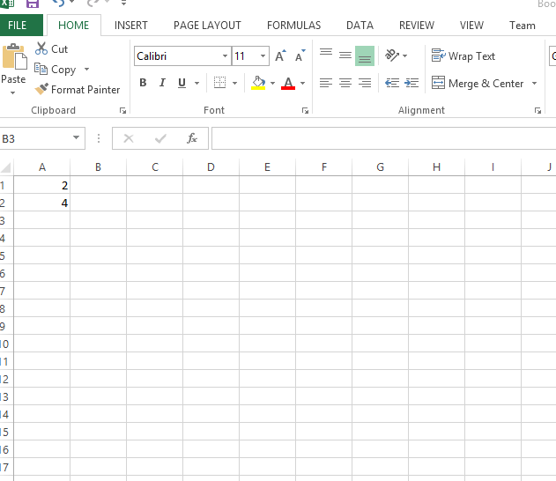

1. Blok keduanya

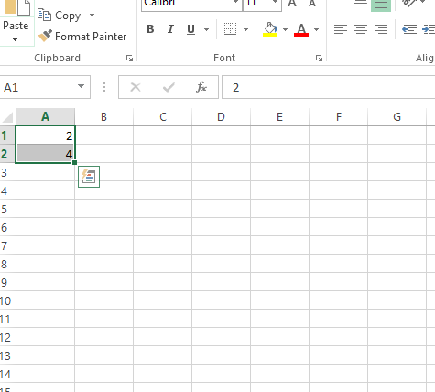

1. Klik yang dilingkari kemudian geser sampai jadi 20

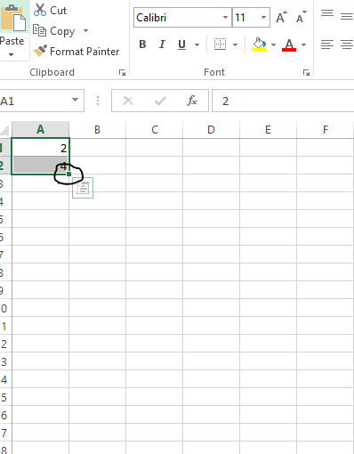

1. Jadi

